ESCENARIO 1

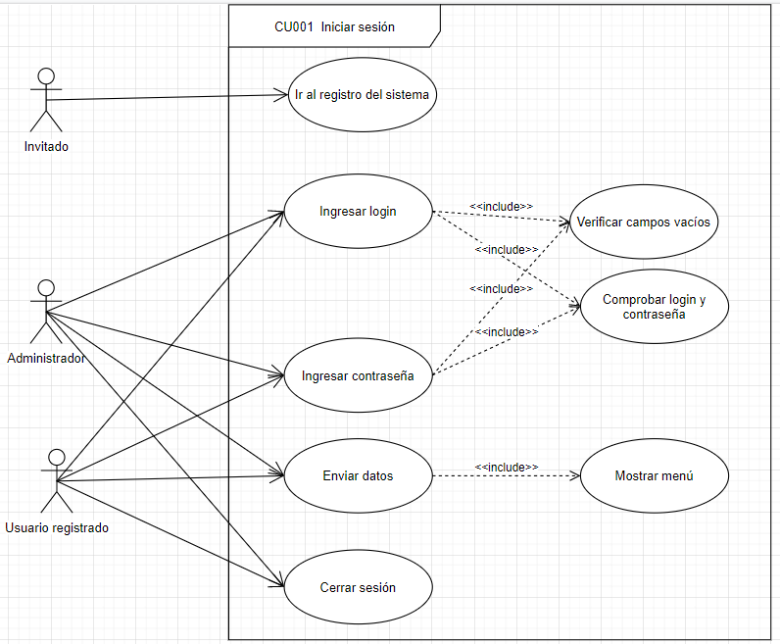

|  |  |  |
| --- | --- | --- |
| **Nombre del caso de uso** | Iniciar Sesión | |
| **Descripción** | Para que el usuario pueda iniciar sesión, deberá ingresar sus credenciales (login y contraseña), posteriormente el sistema verificará los campos vacíos y el correcto ingreso de datos, para poder ingresar al menú principal. Además, permitirá al usuario cerrar su sesión cuando él lo disponga. | |
| **Precondición** | El usuario deberá estar registrado en el sistema. | |
| **Actores** | Administrador general y usuario registrado. | |
| **Secuencia normal** | Paso | Acción |
|  | 1 | El usuario debe ingresar su login. |
|  | 2 | El usuario debe ingresar su contraseña. |
|  | 3 | El usuario debe dar click a un botón para enviar los datos. |
|  | 4 | El sistema verifica la existencia de algún campo vacío al ingresar datos. |
|  | 5 | El sistema verifica dentro de la base de datos la existencia de las credenciales ingresadas. |
|  | 6 | El sistema despliega un menú dependiendo del rol de cada usuario. |
|  | 7 | El usuario podrá cerrar la sesión. |
| **Pos condición** | El usuario puede navegar dentro del menú correspondiente para cada rol. | |
| **Excepciones** | Paso | Acción |
|  | 4.1 | Si existe algún campo vacío al ingresar los datos, el sistema mostrará un mensaje de error. |
|  | 5.1 | Si los datos ingresados no existen dentro de la base de datos, el sistema mostrará un mensaje de error. |
| **Importancia** | Alta | |

--

ESCENARIO 3

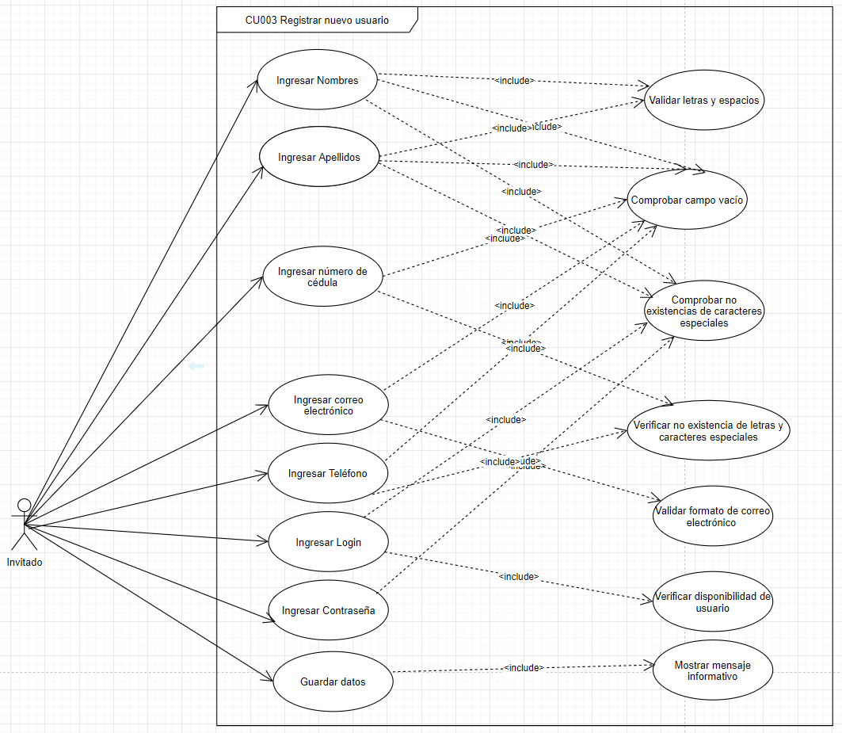

|  |  |  |
| --- | --- | --- |
| **Nombre del caso de uso** | Crear nuevo usuario | |
| **Descripción** | Para que el invitado pueda registrarse, deberá ingresar la información proporcionada en los campos respectivos. Al enviarse la información, el sistema validará la correcta inserción de los datos con respecto a las validaciones internas y para finalizar mostrará un mensaje informativo sobre el estado del registro. | |
| **Precondición** | Si el invitado se desea registrar, deberá proveer cierta información solicitada al sistema. | |
| **Actores** | Inivtado | |
| **Secuencia normal** | Paso | Acción |
|  | 1 | El invitado debe ir al registro del sistema. |
|  | 2 | El invitado debe ingresar sus nombres a registrar. |
|  | 3 | El invitado debe ingresar sus apellidos a registrar. |
|  | 4 | El invitado debe ingresar su cedula de identidad. |
|  | 5 | El invitado debe ingresar su correo electrónico a registrar. |
|  | 6 | El invitado debe ingresar su teléfono a registrar. |
|  | 7 | El invitado debe ingresar su login a registrar para el respectivo ingreso al sistema. |
|  | 8 | El invitado debe ingresar su contraseña a registrar para el respectivo ingreso al sistema. |
|  | 9 | El invitado dará click a un botón para guardar los datos. |
|  | 10 | El sistema verifica la existencia de algún campo vacío al ingresar datos. |
|  | 11 | El sistema verifica la existencia únicamente de letras y espacios en los campos: nombres, apellidos. |
|  | 12 | El sistema verifica la no existencia de caracteres especiales y letras en los datos ingresados de los apartados de teléfono y cédula. |
|  | 13 | El sistema verifica que el correo electrónico ingresado tenga el formato de dominio para correos electrónicos. |
|  | 14 | El sistema verifica la disponibilidad para el login proporcionado por el usuario. |
|  | 15 | El sistema verifica la inexistencia de caracteres especiales para la contraseña proporcionada por el usuario. |
|  | 16 | El sistema muestra un mensaje informativo respecto a los datos ingresados. |
| **Pos condición** | El invitado poseerá una cuenta dentro del sistema. | |
| **Excepciones** | Paso | Acción |
|  | 10.1 | Si existe algún campo vacío al ingresar los datos, el sistema mostrará un mensaje de error. |
|  | 11.1 | Si existen caracteres diferentes a letras y espacios dentro de los campos: nombres o apellidos, el sistema mostrará un mensaje de error. |
|  | 12.1 | Si existen letras o caracteres especiales dentro de los campos: cédula y teléfono, el sistema mostrará un mensaje de error. |
|  | 13.1 | Si el correo electrónico a ingresar no corresponde a un dominio web o mantiene el formato para correos electrónicos, el sistema mostrará un mensaje de error. |
|  | 14.1 | Si el login proporcionado por el usuario ya se encuentra registrado, el sistema mostrará un mensaje de error. |
|  | 15.1 | Si la contraseña proporcionada por el invitado contiene caracteres especiales, el sistema mostrará un mensaje de error. |
| **Importancia** | Alta | |

-

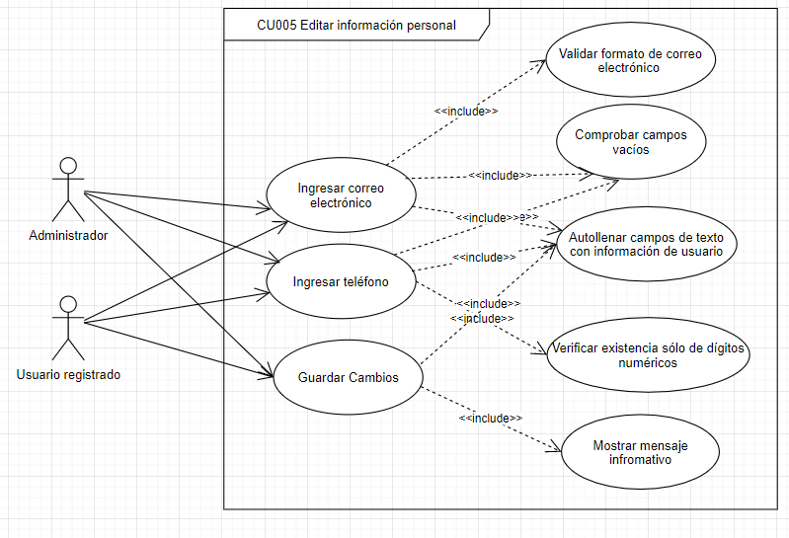ESCENARIO 5

|  |  |  |
| --- | --- | --- |
| **Nombre del caso de uso** | Editar información personal | |
| **Descripción** | El usuario registrado o administrador podrá editar ciertos campos de su perfil privado. | |
| **Precondición** | El usuario deberá previamente ingresar al sistema. | |
| **Actores** | Administrador, usuario registrado. | |
| **Secuencia normal** | Paso | Acción |
|  | 1 | El sistema llenará automáticamente los cuadros de texto de edición con la información actual del usuario. |
|  | 4 | El usuario debe ingresar su correo electrónico. |
|  | 5 | El usuario debe ingresar su teléfono. |
|  | 6 | El usuario da click al botón de guardar cambios. |
|  | 7 | El sistema verifica la existencia de algún campo vacío al ingresar datos |
|  | 8 | El sistema verifica que en el campo “Correo” exista un signo de “@” y un “.” (punto) |
|  | 9 | El sistema verifica que en el campo “teléfono” solo se ingrese números enteros del 0 al 9. |
|  | 10 | El sistema mostrará un mensaje informativo de edición de perfil exitosa o de error. |
| **Pos condición** | El sistema tendrá registrada la nueva información personal del usuario. | |
| **Excepciones** | Paso | Acción |
|  | 7.1 | Si existe algún campo vacío al ingresar los datos, el sistema mostrará un mensaje de error. |
|  | 8.1 | Si no se ingresa un correo con un formato válido, el sistema mostrará un mensaje de error. |
|  | 9.1 | Si se ingresa un carácter diferente a un dígito numérico, el sistema mostrará un mensaje de error. |
| **Importancia** | Medio | |

-

ESCENARIO 7

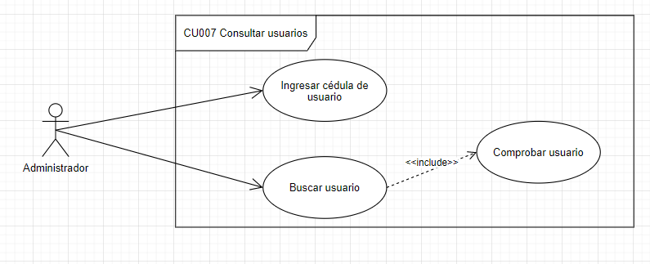

|  |  |  |
| --- | --- | --- |
| **Nombre del caso de uso** | Consultar usuarios | |
| **Descripción** | El administrador podrá consultar los usuarios registrados mediante su cédula. | |
| **Precondición** | El usuario por buscar deberá estar previamente registrado en el sistema. | |
| **Actores** | Administrador. | |
| **Secuencia normal** | Paso | Acción |
|  | 1 | El administrador ingresará el número de cédula del usuario. |
|  | 2 | El administrador da click al botón de buscar usuario. |
|  | 3 | El sistema verifica la existencia del usuario. |
|  | 5 | El sistema mostrará la información del usuario |
| **Pos condición** | El administrador podrá observar la información del usuario. | |
| **Excepciones** | Paso | Acción |
|  | 9.1 | Si la cédula ingresada no existe dentro de la base de datos, el sistema mostrará un mensaje de error. |
| **Importancia** | Media | |

-

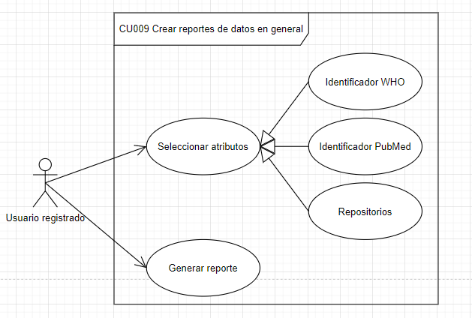ESCENARIO 9

|  |  |  |
| --- | --- | --- |
| **Nombre del caso de uso** | Crear reportes de datos en general | |
| **Descripción** | El usuario registrado podrá crear diferentes reportes de datos según los diferentes atributos. | |
| **Precondición** | El usuario deberá estar previamente registrado en el sistema. | |
| **Actores** | Usuario registrado. | |
| **Secuencia normal** | Paso | Acción |
|  | 1 | El usuario seleccionará los atributos para generar el reporte. |
|  | 2 | El usuario dará clic en un botón para generar el reporte. |
| **Pos condición** | El sistema mostrará el reporte de datos. | |
| **Excepciones** | Paso | Acción |
| **Importancia** | Media | |

-

ESCENARIO 11

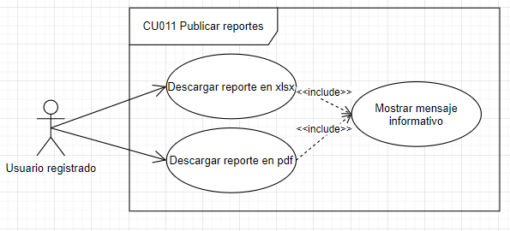

|  |  |  |
| --- | --- | --- |
| **Nombre del caso de uso** | Publicar reportes | |
| **Descripción** | El usuario registrado podrá descargar los reportes de datos. | |
| **Precondición** | El usuario deberá estar previamente registrado en el sistema. | |
| **Actores** | Usuario registrado. | |
| **Secuencia normal** | Paso | Acción |
|  | 1 | El usuario seleccionará el reporte xlsx a descargar. |
|  | 2 | El usuario dará clic en un botón descargar el reporte en formato pdf. |
| **Pos condición** | El sistema permitirá la descarga del reporte en formato pdf. | |
| **Excepciones** | Paso | Acción |
| **Importancia** | Media | |